Воспитатель МАДОУ д/с №53
Города Новосибирска
Исмагилова Елена Викторовна
ТЕМА: «Реализация системы работы по нравственно – патриотическому воспитанию младших дошкольников
в условиях детского сада»
В настоящее время в современном российском обществе происходит переосмысление ценностных ориентиров, основанных на изучении родной культуры, народного искусства, народной педагогики, традиций. Чувство Родины у ребёнка начинается с любви к самым близким людям – отцу, матери, бабушке, дедушке. Огромные изменения произошли в нашей стране и в мире в целом за последние годы. Это касается нравственных ценностей, отношения к событиям нашей истории. В настоящее время, патриотическое воспитание дошкольников по ФГОС актуально и приоритетно для подрастающего поколения. Дети в дошкольном возрасте очень активны, инициативны, любознательны, имеют удивительные способности к сочувствию, сопереживанию. Именно это время благоприятно для развития патриотизма и духовности. Возрождение народной культуры, её ценностей, использование их в работе с детьми составляет важнейшее направление в системе дошкольного образования и в связи с требованиями ФГОС.
Процесс воспитания патриотизма следует начинать с раннего возраста, именно в тот момент, когда у ребенка закладываются основы личностных ориентиров. В таком случае, все яркие воспоминания и впечатления, связанные с патриотическим воспитанием, сделают его истинным защитником своей страны.
В реализации своей педагогической деятельности я сделала акцент на нравственно – патриотическом воспитании детей через все виды детской деятельности и активном вовлечение всех участников образовательного процесса в единое образовательное пространство.
Актуальность. Именно нравственно-патриотическое воспитание является одним из важнейших элементов формирования общественного сознания, в нем формируется основа жизнеспособности любого общества и государства, преемственности поколений. Понимая актуальность данной проблемы на современном этапе, логично предположить, что формирование личности дошкольника невозможно без воспитания с детских лет уважения к духовным ценностям, традициям своего народа.
Новизна в реализации направления нравственно – патриотического воспитания младшего дошкольного возраста: нами сделана попытка погружения детей в ситуацию и жизненное пространство наших предков на примере мини музея «Русская изба». Представить широту и мощь родной страны позволяет предметная среда мини – музея «Природные зоны России». Особенно актуальны такие мероприятия когда реализуется цикл ознакомления с традициями и историей народа, а так же природой родного края.
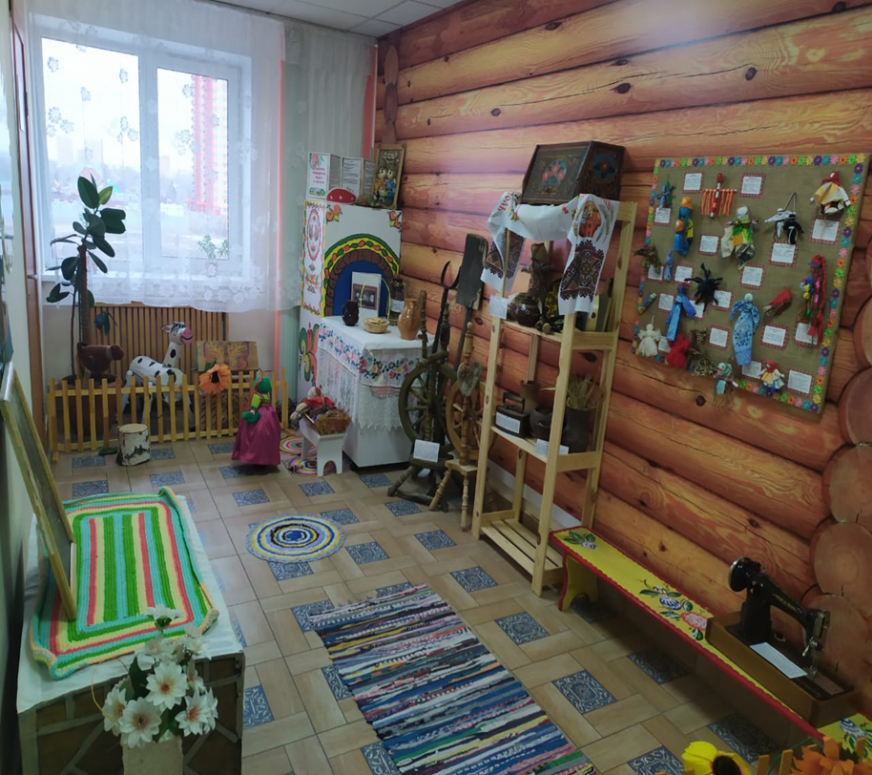
Используя подготовленную среду мы на практике можем создавать и трансформировать ситуации, знакомить детей с бытом и традициями, знакомить с уроками народной педагогики через реализацию работы в системе. Акцент делаем на собственной детской активности где дети выступают выступает в роли субъект – субъектных отношений.
Проблема. Нравственно-патриотическое воспитание является базой для личностного развития ребенка как гражданина своей страны, но в силу возраста оно является и особо сложным. В его реализации акцент всегда делаем на проведение и реализацию мероприятий, где может проявится детская активность.
1.Социальные изменения, происходящие в современном обществе, привели к разрушению традиционных стереотипов мужского и женского поведения.
2.Стратегия обучения, формы и методы работы с детьми чаще всего рассчитаны на девочек. Преобладает женское воспитание (воспитатель, учитель, мама, бабушка), но женщина по определению не может правильно воспитать мальчика, т.к. у нее другой тип мышления.
3.Отмечается снижение функций семьи в передачи традиций, преемственности нравственных ценностей;
4.Низкая осведомлённость родителей о культуре русского народа и народных праздниках.
Цель: создание условий для сотрудничества всех участников образовательного процесса в формировании нравственно–патриотического воспитания детей младшего дошкольного возраста.
Задачи:
- Формировать первоначальные представления социального характера и включения детей в систему социальных отношений.
- Стимулировать интерес каждого ребенка к истории своего города, края, страны.
- Способствовать формированию основ экологической культуры, гуманного отношение ко всему живому.
Ребенок прежде всего должен осознать себя членом семьи, неотъемлемой частью своей малой родины, потом гражданином России, и только потом - жителем планеты Земля. Идти необходимо от близкого к далекому.
Предполагаемые результаты:
1. Знает и называет своѐ имя, фамилию;
2. Знает и называет имена родителей;
3. Имеет представление о взаимоотношениях членов семьи;
4. Имеет представление о степени родства в семье;
5. Имеет представление о домашних животных и их значении для человека; 6. Имеет представление о семейном досуге;
7. Имеет представление о традициях и праздниках семьи, социума.
Принципы нравственно - патриотического воспитания
1. Принцип научности (правильное отражение действительности).
2. Принцип доступности (соотношение содержания, характера и объёма материала возрастным и индивидуальным особенностям детей).
3. Принцип системности и последовательности (работа проводится систематически в течение года при гибком распределении материала).
4. Принцип личностно - ориентированного подхода (поддерживать успешность каждого ребенка).
5. Принцип гуманизма (умение педагога встать на позицию ребёнка, учесть его точку зрения, не игнорировать его чувства и эмоции, видеть в ребёнке полноправного партнёра, а также ориентироваться на высшие общечеловеческие понятия: любовь к семье, родному краю, Отечеству).
Предметно-развивающая среда
Ни одну деятельность невозможно реализовать без создания развивающей среды соответственной атмосферы. Именно поэтому нами в группе совместно с родителями был создан фольклорно- творческий уголок где каждый ребенок может не только услышать увидеть все основные предметы, но и ощутить их тактильно. Каждый ребенок может попасть в прошлое и ощутить дух того времени.
Для результативной работы по теме необходимо было иметь в группе:
- иллюстрации и фотографии с видами родного города, области, страны;
- карты края области, России;
- символы республики и государства (герб, флаг, гимн);
- аудиозаписи гимнов;
- снимки достопримечательностей города, области, страны;
- фотографии известных людей города, области, страны;
- иллюстрации и изделия народных промыслов;
художественные произведения; картины с изображением родных пейзажей
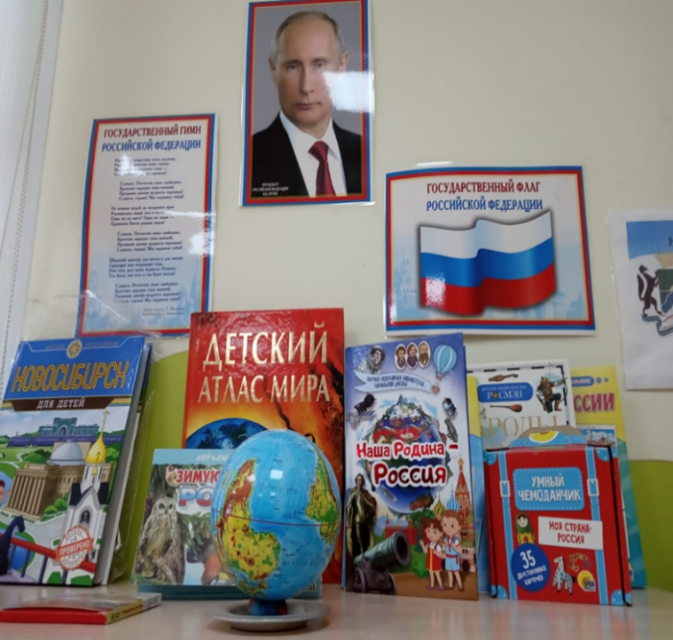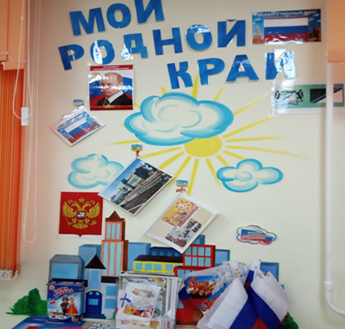
Работа в ходе реализации данного направления была специально организована, а также включена в обычные формы работы педагога с воспитанниками. Данные задачи решались во всех видах детской деятельности так как они воспитывают в ребенке не только патриотические чувства, но и формируют его взаимоотношения с взрослыми и сверстниками. Любая работа, проводимая в детском коллективе, содержит воспитательный компонент, касающийся патриотизма в отношении своей страны; систематическая, вписываясь в контекст разных занятий и игр.
Направления работы:
1. Образ «Я»
1. Игры и упражнения на формирование положительного отношения ребѐнка к своему имени «Назови свое имя ласково».
2. Организация дней рождения ребенка в группе «Каравай и пожелания».

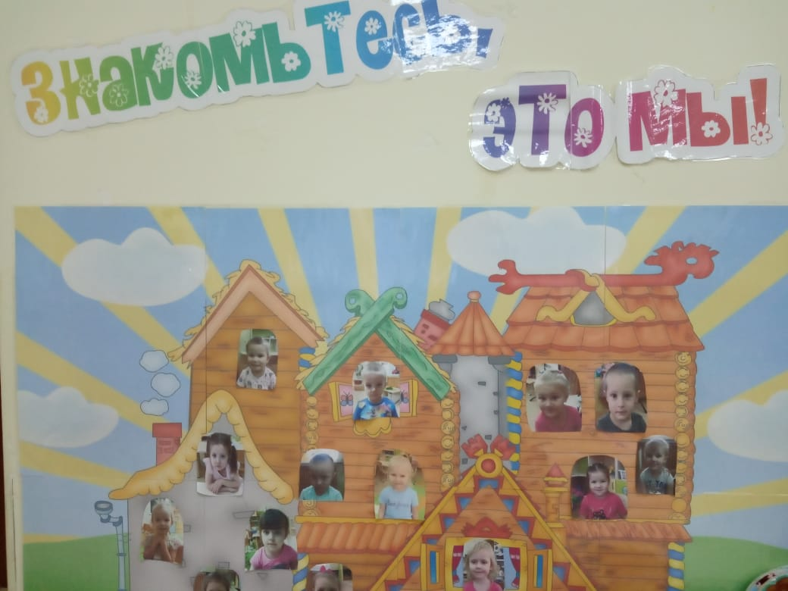

2. Наша дружная семья:
-Рассматривание картины «Моя семья».
-Беседы на тему: «Праздники в нашей семье»; «Моя семья». «Мои бабушка и дедушка», «Что такое хорошо, а что такое плохо», «Как я помогаю дома?
- Ситуационная беседа по вопросам: «Что делает ваша семья утром (вечером)», «Где живѐт твоя семья», «В какие игры играют с вами ваши родители».
-Рассказы детей о членах своей семьи: «Как я помогаю дома», «В нашей семье все трудятся», «Любимые занятия членов нашей семьи».
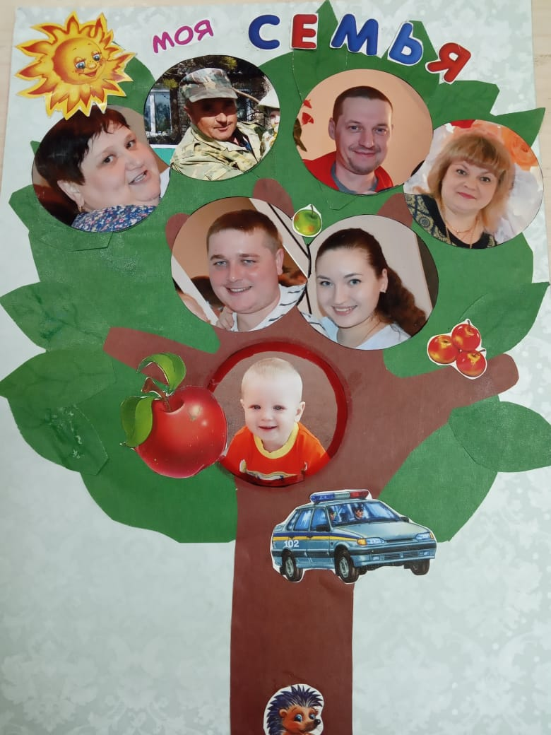

3.Детский сад. В реализации данного раздела видим необходимость вызвать у детей желание посещать детский сад, встречаться с друзьями. Воспитывать у детей уважение к сотрудникам детского сада, бережное относиться к труду взрослых, формировать желание оказывать посильную помощь. Знакомим детей с историей детского сада.

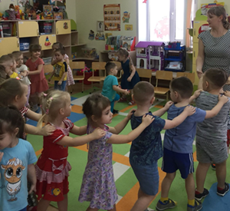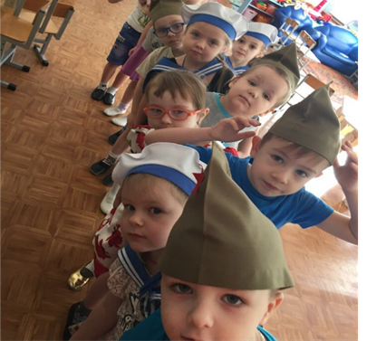

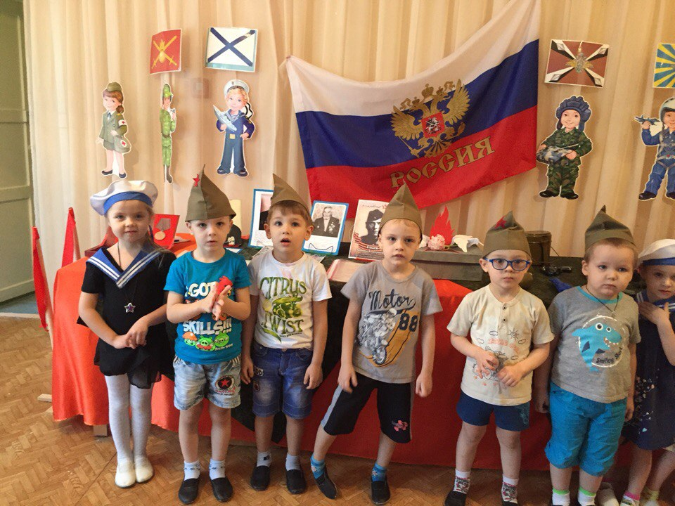
4. «Вот эта улица, вот этот дом. Природа родного края». Возникла необходимость воспитания бережного отношения к малой Родине через её познание.
Цель: создание условий для формирования представлений детей об географических особенностях их малой Родины. Содержание материала содержит элементарные знания по разделу и раскрывает темы: местоположения города, климат, природа, символика родного края.
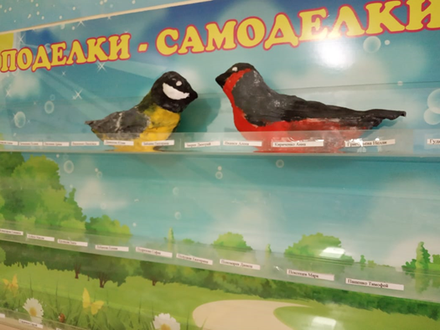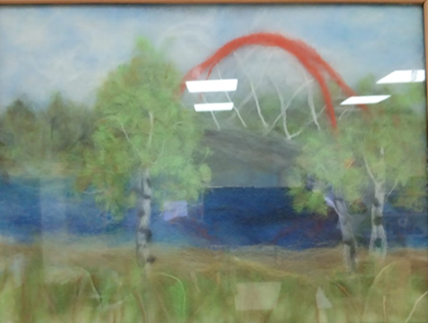

Совместное творчество!

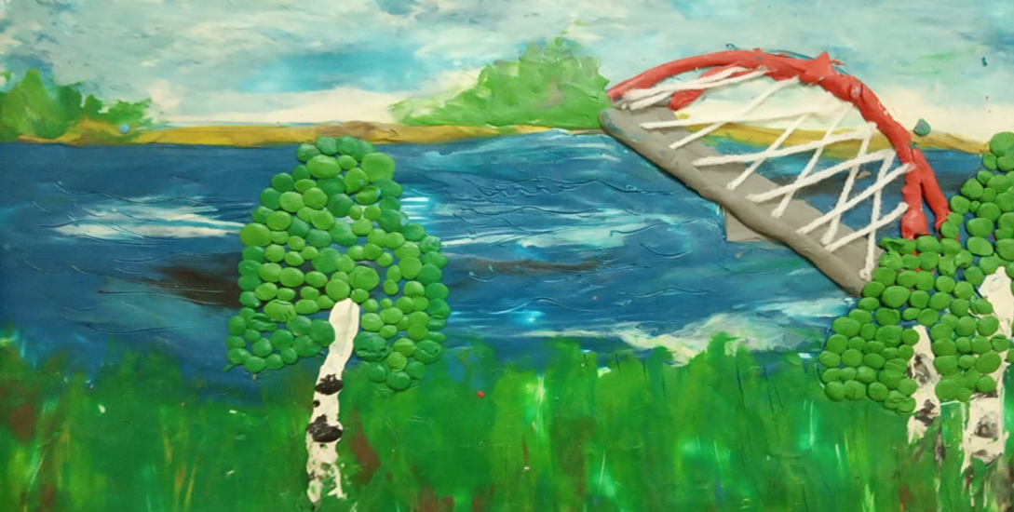
- «Город, в котором я живу»
Цель: Создание условий для формирования элементарных представлений об истории, первопроходцах, героях труда и Великой Отечественной Войны, о защитниках Отечества, достопримечательностях города, социально-экономической значимости города, традициях и праздниках.

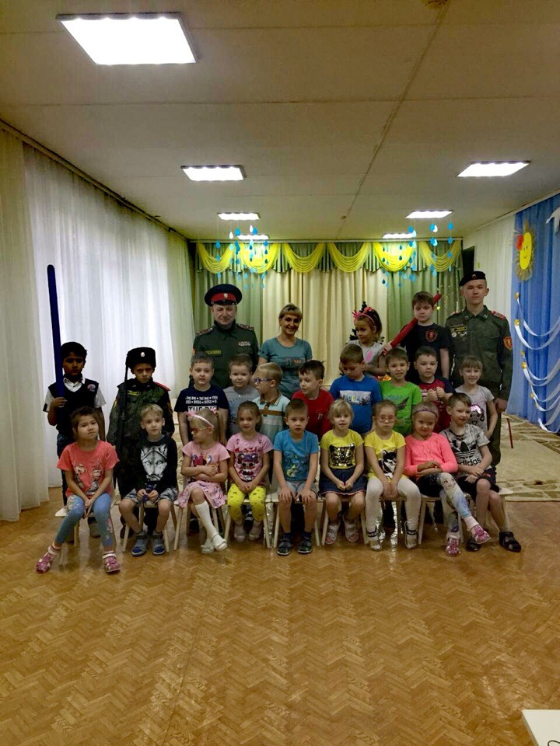

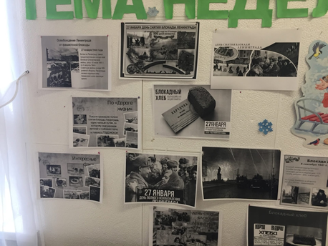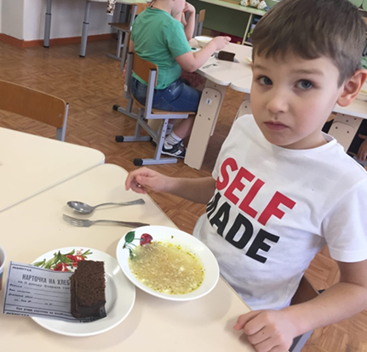
Работа с родителями. Особое внимание в работе по нравственно-патриотическому воспитанию уделяла сотрудничеству с родителями. Родители в данном случае не просто наблюдатели, а активные участники и помощники.
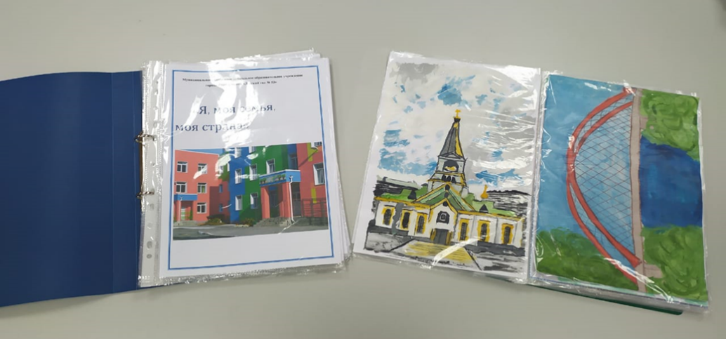
6. «Наша кладовая»
Цель: создание условий для формирования представлений о народах, живущих в городе и культуре, которую они представляют, народных ремеслах. Реализуя работу по направлению старалась, чтобы каждый день ребёнка в детском саду был наполнен радостью, улыбками, добрыми друзьями, весёлыми играми. Ведь с воспитания чувства привязанности к родной семье, родному детском саду, родной улице, начинается формирование того фундамента, на котором будет вырастать более сложное образование - чувство любви к своему Отечеству.
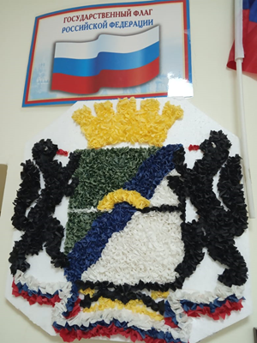
7. Особую роль видим в реализации акций. Основная цель акции — формирование эмоционально-ценностного отношения к миру, окружающим людям и самому себе на основе нравственного содержания, воспитание у дошкольников чувства патриотизма, любви к Родине, семье, родным местам и ощущение своей неразрывности с окружающим миром, желание сохранять и приумножить богатство своей страны.
Федеральный Государственный Образовательный Стандарт, определяет содержательную сторону реализации воспитательного процесса среди детей, в том числе и касающуюся патриотического воспитания. Все образовательные области так или иначе несут в себе нравственно – патриотический компонент.
Анализ форм работы с детьми показывает, что, дети отличают хорошие поступки от плохих, выделяют положительных и отрицательных героев, определяют, какие качества человека являются наиболее ценными, используют в речи вежливые слова, речевые обороты, умеют вежливо обратиться с просьбой, знают разнообразие «волшебных слов». Отмечается начало формирования представления о традициях и обычаях своего народа, но демонстрируют низкий уровень знаний о природе родного края.
Повысилась активность родителей и их вовлеченность к участию в конкурсах, тематических досугах, исполнению театрализованных постановок на утренниках.
Результат мониторинга развития компетенций детей по теме
№  п/п | Уровень компетенций детей | Начало года  % | Конец года  %
1 | низкий | 34 | 12
2 | средний | 61 | 53
3 | высокий | 5 | 35

